작성자: 2017180013 박지용

팀명 : 트레저 헌터

|  |  |  |  |
| --- | --- | --- | --- |
| 기간 | 06.14 ~ 06.20 | 지도교수 | (서명) |
| 이번주 할일 요약 | 아군ai 누적데이터 활용(2) | | |

<누적데이터 활용 설명>

* 플레이어의 누적데미지를 받아와서 보스에게 공격당하는 확률을 구한다. 그리고 그 데이터를 토대로 ai가 보스공격을 피하게 된다.

<코드 셋팅>

- 피하는 확률을 구하기위한 플레이어 누적 데이터 변수 추가

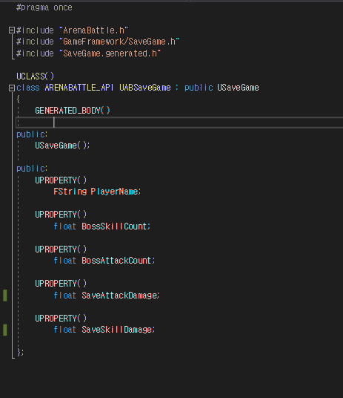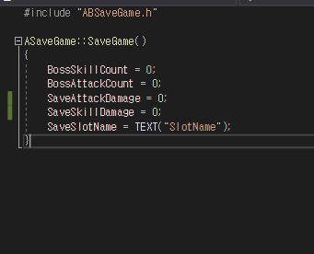

<저장된 데이터 사용 ( 확률 구하기 )>

* 확률을 토대로 피하는애니메이션 출력

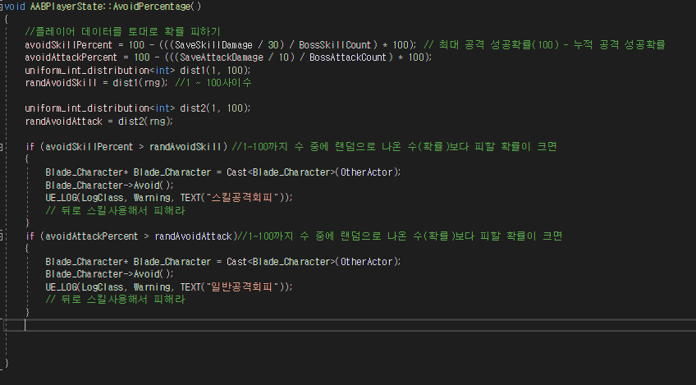

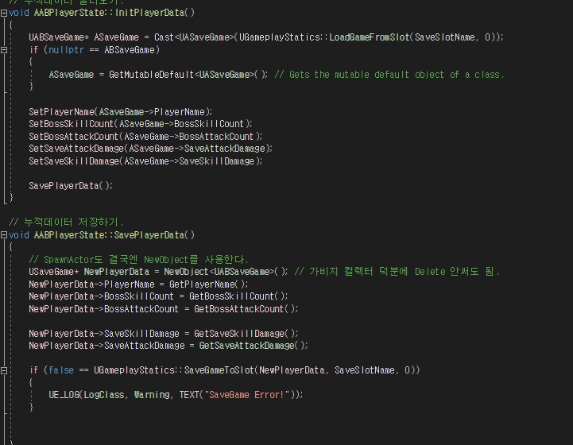

* 파일에저장

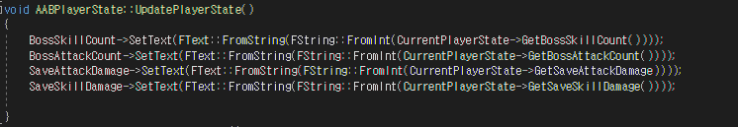

<아군ai 에디터상>

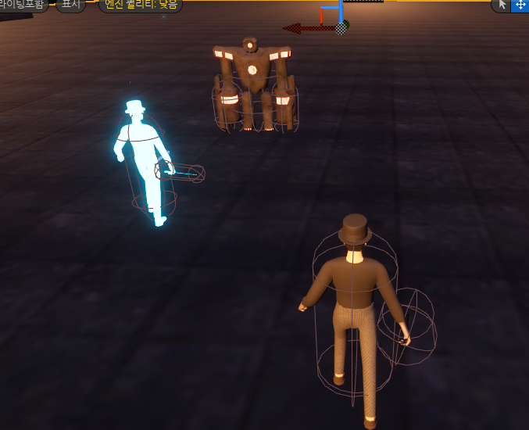

|  |  |
| --- | --- |
|  |  |
| 해결방안 |  |
| 다음기간 | 06.21 ~ 06.27 |
| 다음주 할일 | 아군ai 추가 구현 |
| 지도교수 Comment | ... |